Федеральное государственное образовательное бюджетное

учреждение высшего образования

**«Финансовый университет при Правительстве Российской**

**Федерации**»

**(Финансовый университет)**

Колледж информатики и программирования

**ОТЧЁТ**

**По лабораторной работе№5**

Сделал работу Арутюнян Алик

Дисциплина: Операционные системы

Выполнил студент

Группы: 2ОИБАС-1322

Преподаватель

Сибирев И.В.

Москва 2023

**Ход работы.**

**№1.**

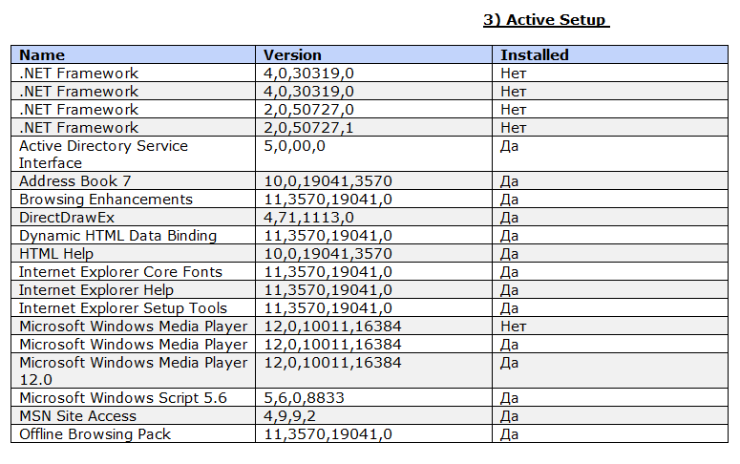

**ADSI (ActiveDirectoryServiceInterfaces) - интерфейс программирования приложений, разработанный компанией Microsoft и предназначенный для доступа к различным службам каталогов, в первую очередь к ActiveDirectory.**

**AddressBook 7 -это компонент MicrosoftWindows, который позволяет пользователям хранить единый список контактов, который может использоваться несколькими программами.**

**BrowsingEnchancements - Чтобы обеспечить возможность функционирования просматриваемого API, платформа REST должна предоставить несколько улучшений браузера.**

**DirectDrawEx - это API, который раньше был частью MicrosoftDirectX API. DirectDraw используется для ускорения рендеринга 2D-графики в приложениях.**

**Dynamic HTML DataBinding - Динамические привязки данных связывают креативные элементы динамической рекламы с информацией в фиде данных.**

**HTML Help - проприетарный формат файлов контекстной справки, разработанный корпорацией Microsoft и выпущенный в 1997 году в качестве замены формата WinHelp.**

**Internet Explorer Core Fonts, Internet Explorer Help, Internet Explorer Setup Tools – интернетэксплоуэр.**

**Microsoft Windows Media Player, Microsoft Windows Media Player 12.0 - стандартныйпроигрывательзвуковыхивидеофайловдляоперационныхсистемсемейства Windows.**

**Microsoft Windows Script 5.6 – скриптыдля Windows.**

**MSN Site Access – MSN сервисы.**

**OfflineBrowsingPack - пакет автономного просмотра, который не установлен по умолчанию.**

3.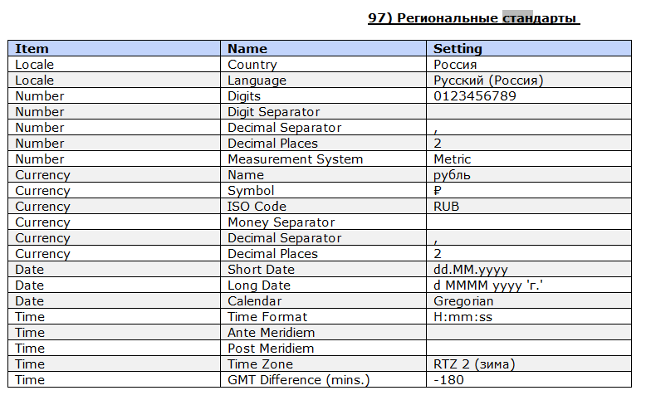

**Как можно заметить, тут хранится информация о регионе: Страна, язык, валюта, дата и время и прочее.**

4.

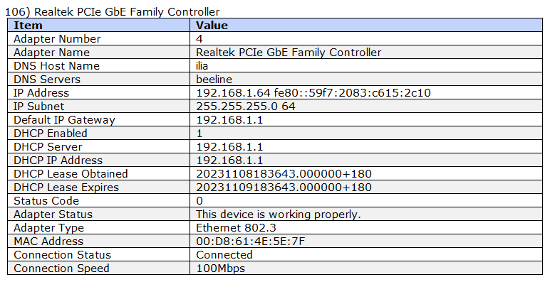

**MAC Address: 00:D8:61:4E:5E:7F**

**IP Address: 192.168.1.64 fe80::59f7:2083:c615:2c10**

**5.**

**Основное различие между TCP и UDPUDP быстрее, чем TCP, потому что пользователю не нужно разрешать или подтверждать получение данных перед отправкой следующего пакета. Поэтому через протокол UDP и установка соединения, и передача данных происходит быстрее.**

**У меня открыто много как TCPпортов так и UDP, посмотреть это можно в разделе OpenPorts.**

**6.**

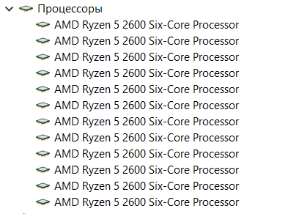

**7.**

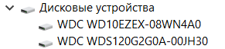

**8.**

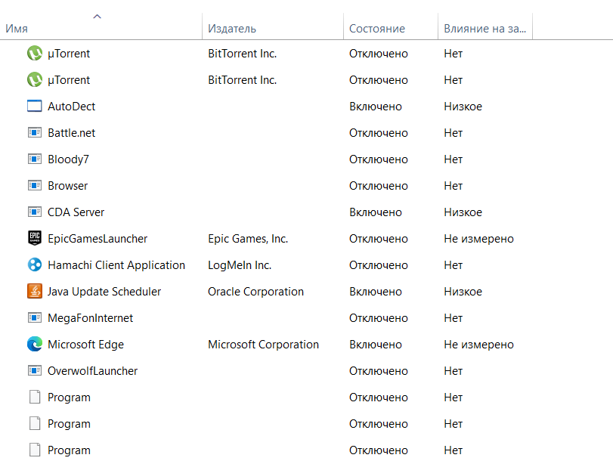

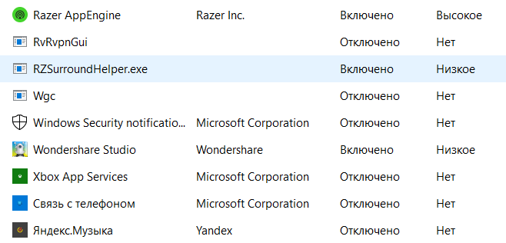

**9.**

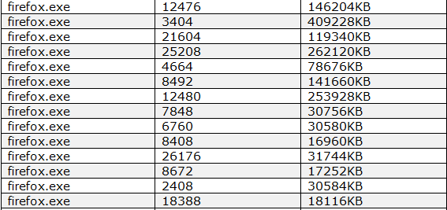

**10.**

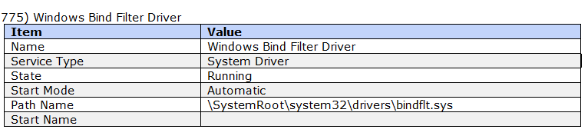

**Файлы фильтров решений — это JSON-файлы с расширением .slnf, в которых указано, для каких проектов из всех существующих в решении следует выполнять сборку или загрузку. Начиная с версии 16.7, MSBuild можно вызвать в файле фильтра решений, чтобы выполнить сборку решения с включенной фильтрацией.**

**11. OLE DB представляет собой программный интерфейс для доступа к различным источникам данных, таким как реляционные и нереляционные данные, текстовые, графические и географические данные, архивы электронных писем, файловая система, бизнес-объекты.**

**12. Bluetoothuserservice - обеспечивает правильную работу функций Bluetooth, задействованных в каждом отдельном сеансе пользователя.**

**BranchCache — Служба кэширует сетевое содержимое.**

**CDPSvc (ConnectedDevicePlatformService) — эта служба относится из серии сбора данных. Она синхронизирует календарь, контакты, почту и другие пользовательские данные.**

**CoreMessaging — Осуществляет связь между компонентами.**

**Часть 2.**

**13.**

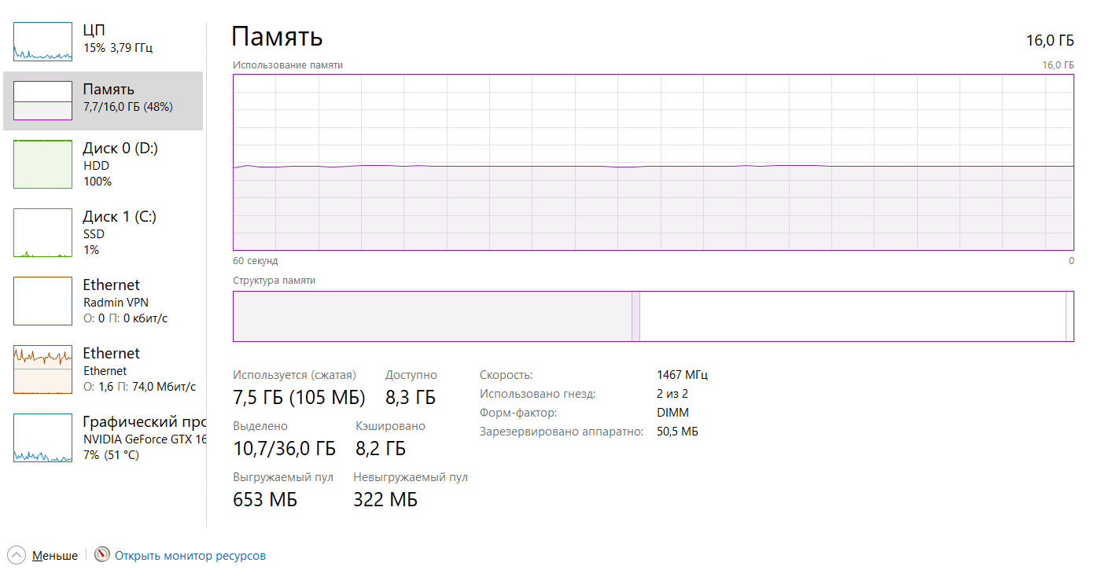

**14. Т.к. у меня из всех этих приложений есть только CS 2, а приложений нужно 2-3, то я, как счастливый обладатель всех серий игр Counter-Strike, проведу сравнение в CS 1.6, CS:Sourceи CS 2. Мне кажется это наблюдение действительно интересным.**

**Первым будет CS1.6**

**Вторая CS:Source (онлайн на сервере на карте Dust 2, 69 человекXD)**

**Ну и CS2**

**Как можно заметить, чем новее игра и собственно движок игры, тем больше ресурсов компьютера она потребляет.**